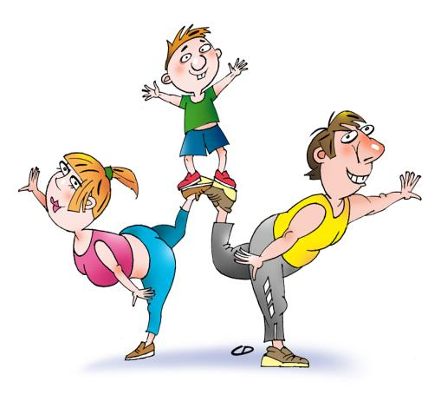 **Спортивный досуг**

**с родителями и инспектором**

**ГИБДД**

**«Со спортом дружить —**

**здоровым быть»**

Лето замечательная пора, словно специально создана для того, чтобы дети бегали, прыгали и веселились. Спортивные игры особенно любимы детьми, ведь они — важный источник радостных эмоций.

В старшей группе «Осьминожки» прошел спортивный досугна свежем воздухес родителями «Со спортом дружить – здоровым быть». К нам на праздник мы пригласили инспектора ГИБДД, так как лето это еще и опасная пора. Дети катаются на велосипедах и самокатах и порой бывают, не внимательны. Цель мероприятия: пропаганда здорового образа жизни, приобщение семьи к физкультуре и спорту.В игровой форме закреплять знания о ПДД.

Наш праздник открыл Ярослав Ф. стихотворением о спорте. Программа мероприятия была довольно насыщенной. Спортивный праздник начался с музыкальной разминки.Далее инспектор ГИБДД, провела сродителями профилактическую беседу о ПДД и конкурс «Угадай кроссворд», разыграла с детьми игровую ситуацию «Пешеход». Детям были разъяснены правила поведения вблизи проезжей части, наиболее часто встречающиеся опасные дорожные ситуации и важность перехода дороги только по пешеходному переходу.

Далее наш спортивный праздник продолжился приветствием команд. Дети заранее выбрали в какой из трех команд они с родителями будут соревноваться.Команды

«Пингвины», «Капитошки» и «Медведи»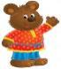

В основной части спортивного праздника были - ЭСТАФЕТЫ. Командам были предложены занимательные конкурсы с бегом, прыжками, эстафеты с мячом и обручем, где они смогли проявить свои спортивные, умственные способности и навыки. Все этапы мероприятия проходили в напряженной борьбе. Спортивный задор и желание добиться победы для своей команды захватывали ребят и родителей настолько, что они не замечали происходящего вокруг. Все старались изо всех сил прийти к финишу первыми. Во время всех эстафет звучала бодрая музыка такая как«Давай, Россия», «Богатырская сила», « Герои спорта». Проведённый спортивный праздник сплотил ребят и родителей, никого не оставил равнодушным. Родители вместе с детьми проявили большую активность в соревнованиях, тем самым подарили друг другу настроение, радость общения и улыбки и, конечно, показали, какие они ловкие, выносливые, смелые.Все участники спортивных игр получили большое удовольствие и массу впечатлений. Соревнования стали настоящим праздником спорта, здоровья и молодости!

По итогам мероприятия победила ДРУЖБА. Все участники мероприятия были награждены медальками за спортивные достижения, грамотами от инспектора ГИБДД. Благодарим всех за участие и надеемся на дальнейшее сотрудничество!

